七下生物第十七周校本作业
第四章 合理用脑 高效学习
第一节 信息的获取
一、视觉
学校 班级 学生

一、基础训练
1．我们平时所说的“黑眼、白眼”指的是眼球的什么结构( )
A．角膜和巩膜 B．晶状体和虹膜 C．虹膜和巩膜 D．脉胳膜和视网膜
2．“红灯”的光线进入司机眼球成像的先后顺序是( )
①角膜 ②晶状体 ③视网膜 ④瞳孔
A．①④②③ B．④①②③ C．①②④③ D．②①④③
3．在眼球的折光系统中，能通过调节改变曲度的是( )
A．晶状体 B．房水 C．角膜 D．玻璃体
4．在凸透镜成像实验中，白纸板相当于眼球中的（ ）
A．角膜 B．视网膜 C．巩膜 D．脉络膜
5．当眼睛看到物体时，视觉中枢收到的刺激是（ )
A．神经冲动 B．光线 C．物像 D．物体
6．在视觉形成的过程中，形成图像和形成视觉的部位分别是( )
A. 视网膜、视神经 B. 视觉中枢、视网膜
C. 视网膜、视觉中枢 D. 角膜、视觉中枢
7． 近视眼的眼球特点是（ )
A.眼球的前后径过长，晶状体曲度过大
B.眼球的前后径过长，晶状体曲度过小
C.眼球的前后径过短，晶状体弹性过大
D.眼球的前后径过短，晶状体弹性过小
8．小明经常长时间看漫画书而导致了近视，则他矫正视力时应配戴的近视镜是( )
A．凸透镜 B.凹透镜 C．平面镜 D．凹面镜
9．下列措施中不能预防近视的是（ )
A.不躺着看书，不走路看书
B.认真做眼保健操，定期检查视力
C.发现视力下降，立即配戴近视眼镜
D.用电脑一小时后要休息一下，远跳几分钟
10．预防近视的“四不要”是指：不要在______ ______下看书；不要___ ______看书；不要在____ ____的地方看书；不要__ ___看书。

11． 视觉的形成过程大致是：
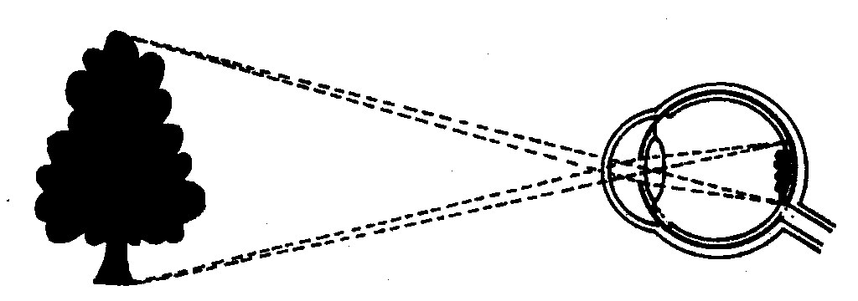

外界物体反射来的光线，依次穿过__ __、___ ___、 和玻璃体，经过 等的折射，落在视网膜上形成一个物像。视网膜上的 受到光的刺激后，产生神经冲动，神经冲动沿着视神经传入脑，最后到达 的特定区域，形成视觉。
二、课时达标
1．判断题（对的打√,错的打×。）
(1) 人的视觉是在视网膜形成的。（ ）
(2) 正常人的眼睛要通过调节晶状体曲度来看清远近不同的物体。（ ）
(3) 长时间近距离看书写字使眼球中晶状体曲度过小，造成近视。（ ）
(4) 经常检查视力和坚持做眼保健操，有利于预防近视。（ ）
2．下列结构中，不属于眼球部分的是（ ）
A．虹膜 B．结膜 C．角膜 D．巩膜
3．检查视力时，视力表上的“ ”落在被检查者视网膜上的图像是（ )
A． B． C． D．
4. 眼球中感受光刺激的细胞位于（ ）上
A. 虹膜 B.角膜 C.视网膜 D. 脉络膜
5.视神经的功能是（ ）
A．产生视觉
B．传导光刺激引起的神经冲动
C．使眼球转动
D．传导光刺激引起的神经冲动和产生视觉
6.舞蹈“千手观音”震撼人心，演员们都是聋哑人，她们学习舞蹈时接受信息主要依靠视觉，视觉是在（ ）形成的
A.视网膜 B.大脑皮层的视觉中枢
C.角膜 D.大脑皮层的躯体感觉中枢
7. 某人的眼结构正常，但看物体模糊不清，可能的原因是（ ）
A．视神经传导中断 B．视网膜脱落
C．大脑皮层的视觉中枢损伤 D．角膜损伤
8．当看书约一小时后，往往要向远处眺望一会儿，这样做可以使眼的下列结构得到休息（ ）
A．虹膜内的平滑肌 B．睫状体内的平滑肌
C．视神经 D．视觉中枢
9．有人把人的眼球比喻成一架照相机，那么，照相机的镜头相当于眼球的__________，光圈相当于眼球的__________，装入的底片相当于眼球的____________。
三、能力提升
1.据科学测定，人们从外界获得的信息中，大多数是来自于（ )
A.听觉 B.视觉 C.味觉 D.触觉
2．当你刚走出电影院时，你的瞳孔的变化是（ )
A．由大变小 B.由小变大 C．保持不变 D. 无法断定
3．由远眺转为看书时，瞳孔和晶状体分别是( )
A．缩小、曲度减小 B．扩大、曲度增加
C．缩小、曲度增加 D．扩大、曲度减小
4．请根据人体眼球的构造(过视神经切面观)示意图上的编号及所指部位填空：

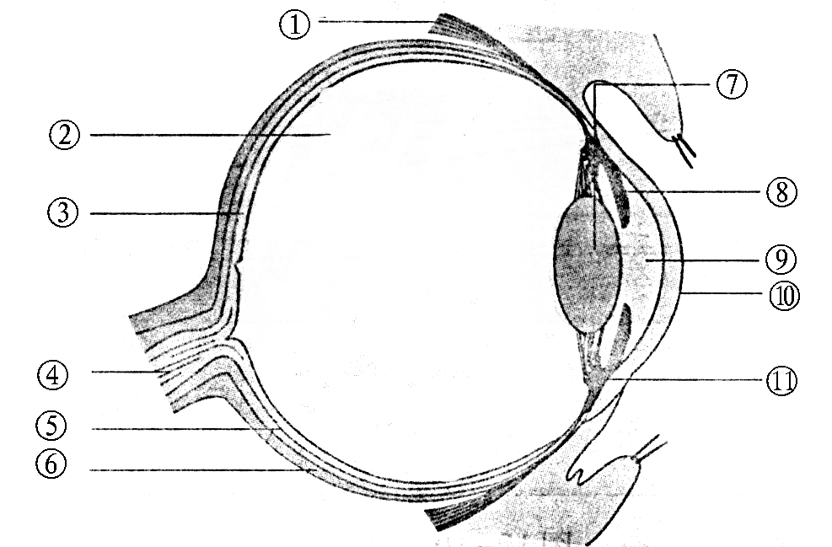

（1）血管分布丰富，对眼球起营养作用的结构是[ ] 。
（2）人从暗室走到阳光下，[ ] 会变小。
（3）外界物体反射来的光线，经过折光系统的[ ] 、房水、[ ] 和[ ] ，就在[ ] 上形成清晰的物像，物像刺激了[ ] 上的感光细胞，产生神经冲动，神经冲动沿着[ ] 传到大脑皮层的视觉中枢就形成了视觉。
5.下图是眼球成像示意图。
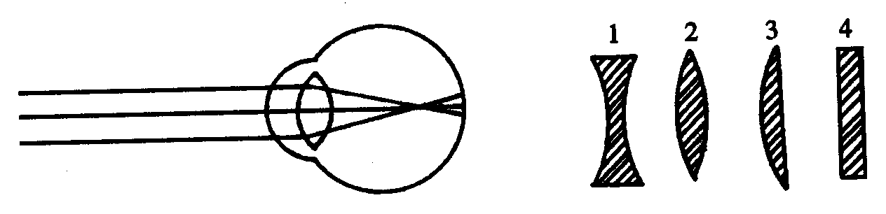
（1）图中表示的视力缺陷是 ，这种眼看不清 处的物体。
（2）该眼应选用图中的透镜（ )。加以纠正，使物像落在 上。
（3）在日常生活中，如何预防出现此类视力缺陷？

七下生物第十八周校本作业

二．听觉
学校 班级 学生
一、基础训练
1．耳的组成是（ ）
A．外耳、中耳、内耳 B．外耳、鼓膜、前庭
C．外耳道、鼓室、耳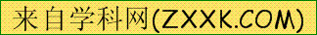蜗 D．耳廓、半规管、听神经
2．将鼓膜的震动传到内耳的结构是（ ）
A．咽鼓管 B．鼓室 C．耳蜗 D．听小骨
3．听觉感受器位于（ ）
A．半规管 B．前庭 C．耳蜗 D．半规管和前庭
4．听觉形成的正确途径是（ ）
A．声波→鼓膜→耳蜗内听觉感受器→听神经→听小骨→大脑
B．声波→鼓膜→听小骨→耳蜗内听觉感受器→听神经→大脑
C．声波→鼓膜→听神经→大脑→耳蜗内听觉感受器
D．声波→鼓膜→耳蜗内听觉感受器→听小骨→听神经→大脑
5．某人失聪（没有听觉能力）后，经检查，医生认为耳的结构没有受损伤，那么可能发生病病的部位是（ ）
A．听神经和听觉中枢 B．鼓膜 C．中耳 D．内耳
6．某人用尖锐的器具掏挖“耳屎”，不小心戳穿某结构导致耳聋。该结构可能是( )
A．耳廓 B．咽鼓管 C．鼓膜 D．半规管
7．不少人容易晕车．晕船是由于______过于敏感造成的 ( )
A．鼓膜和听小骨 B．听神经
C．前庭和半规管 D．前庭和耳蜗
8．听觉的形成过程是：外界的声波被耳郭收集后，经 会传到中耳， 引起 的振动。听小骨能将来自鼓膜的振动放大并传到内耳，刺激内耳 内的听觉细胞产生神经冲动，神经冲动沿着 传入脑，最后到达 的特定区域，形成产生听觉。
二、课时达标
1．判断题（对的打√,错的打×。）
(1) 人体中耳的结构组成包括鼓膜、半规管和前庭。( )
(2) 上呼吸道感染时，常引起中耳炎，这是因为病菌通过外耳道进入中耳引起的。( )
(3) 内耳中的半规管可以感受头部的旋转变速运动的刺激。 ( )
(4) 耳内不舒适时，可以用指甲．发夹等在耳内掏挖，最好用尖锐的器具挖耳，以免耳屎积存在耳内。( )
2．下列结构中不属于内耳结构的是（ ）。
A．半规管 B．前庭 C．鼓室 D．耳蜗
3．鼓膜的作用是（ ）
A．接受振动，将振动转换成神经冲动
B．接受声波刺激，产生听觉
C．将振动转换成声波向内耳传递
D．将声波转换成振动向内耳传递
4．听觉的形成过程中，感受刺激，产生兴奋的部位是（ ）
A．耳蜗 B．鼓膜 C．半规管 D．听觉中枢
5．下列哪种情况会使人的听觉完全丧失 ( )
A. 鼓膜破损 B. 听小骨受损
C. 半规管受损 D. 与听觉有关的神经或听觉中枢受损
6．在飞机起飞或降落时，应将口微微张开，其目的是（ ）
A．使鼓膜内外的气压平衡，避免鼓膜受损伤 B．减缓紧张情绪
C．进行深呼吸，以适应气压变化 D．避免呕吐
7． 我们坐汽车时，闭眼也能判断汽车速度大小和方向的变化，接受这种刺激的感受器在( )
A．鼓室和半规管 B．前庭和耳蜗
C．耳蜗和半规管 D．前庭和半规管
8．当遇到巨大声响时，要迅速张口，使 张开，或闭嘴，同时用双手堵耳，使 内外气压保持 ，以免震破 。
三、能力提升
1．当你在“打呵欠”时，会听不清或听不到别人对你说的话，其主要原因“打呵欠”影响了（ ）
A．鼓膜的振动 B．听小骨的振动
C．听觉感受器对刺激的接受 D．神经冲动的传导
2．请看下面耳的基本结构图回答：
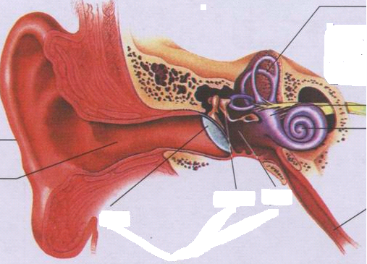
1
21
321
4
54321
654321
7654321
97654321
87654321

（1）具有收集声波功能的是[ ] [ ] ，你知道哪些动物的外耳是可以动的（说出一种即可得分） 。
（2）有些人晕车，与耳的[ ] 有关。
（3）听觉感受器位于[ ] 中，听觉的形成在 。
（4）感冒以后，病菌可以沿[ ] 进入中耳，引起人的中耳炎。
（5）同学打跳请勿用手掌煽耳光，以防压缩空气冲击[ ] 导致破裂。
（6）人除了能用眼感受光的刺激，用耳感受声音的刺激，还能用 感受气味的刺激。
七下生物第十九周校本作业
第二节 信息的传递
学校 班级 学生

一、基础训练
1.神经系统的组成是（ )
A.大脑、脊髓和神经 B.脑、脊髓和神经
C.大脑、小脑、脊髓和神经 D.脑、脊髓和脊神经
2.神经系统结构和功能的基本单位是（ )
A.神经 B.神经纤维 C.神经元 D.细胞体
3.组成人体中枢神经系统的结构是（ )
A.脑和脑神经 B.脑和神经 C.脑和脊髓 D.大脑和小脑
4.神经纤维指的是 ( )
A. 轴突 B．长的树突 C．轴突和长的树突 C．细胞体
D．轴突或长的树突以及套在外面的髓鞘
5．神经系统传来的兴奋称 ( )
A．刺激 B．兴奋 C．神经冲动 D．神经信息
6. 神经元的主要功能是受到刺激，（ )
A.产生兴奋 B.产生运动
C.完成反射 D.产生并传导兴奋
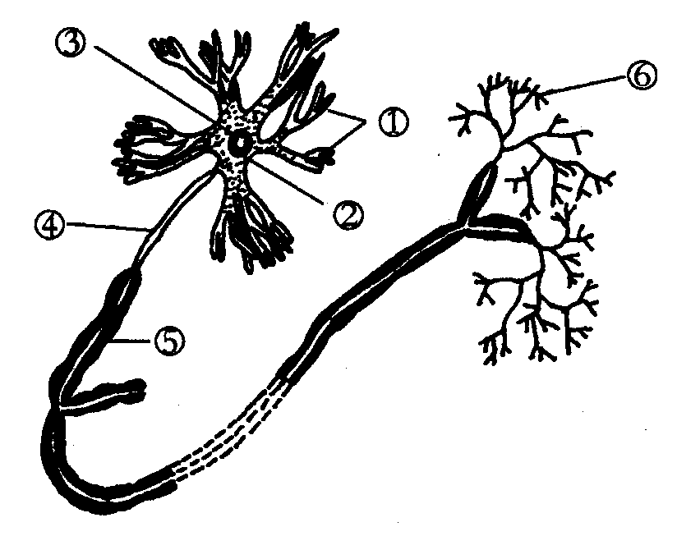
7. 神经系统分为中枢神经系统和周围神经系统。 和 是神经系统的中枢部分,组成中枢神经系统； 和 是神经系统的周围部分,组成周围神经系统。
8.右图为神经元结构模式图，请据图写出以下各标号的名称：

① ②
③ ④
⑤ ⑥ 。
二、课时达标
1．判断题（对的打√,错的打×。）
(1) 脑和脊髓具有高级神经中枢。（ )
(2) 神经元的结构是由细胞膜、细胞质和细胞核三部分构成。（ )
(3) 神经元的细胞体只分布在中枢神经系统里。（ )
(4) 神经元具有接受刺激．产生冲动．传导冲动的功能。（ )
2．下列关于神经系统的叙述中，正确的是（ ）
A.神经系统分为中枢神经系统和周围神经系统
B.中枢神经系统包括大脑、小脑和脑干三部分
C.周围神经系统包括脊髓和脊神经
D.脑神经和脊神经共同组成神经系统
3．神经是指神经细胞的（ )
A.树突 B.轴突
C.胞体 D.外包结缔组织膜的神经纤维
4．在神经系统中，兴奋的传导形式是（ ）
A．神经冲动 B．刺激 C．信息 D．电流
5.神经元有长的轴突和许多短的树突，其主要作用是（ ）
A．长期进化的结果 B．接受并传导神经冲动
C．产生神经冲动 D．代替细胞核的作用
6．有关神经系统组成的说法中，不正确的是( )
A.神经纤维末端的细小分支叫做神经末梢
B.神经元是构成神经系统结构和功能的基本单位
C.神经系统是由脑、脊髓和它们发出的神经组成的
D.神经纤维由细胞体、突起及套在其外表的鞘组成
7．神经纤维末端的细小分支叫 。许多神经纤维集结成 ,外面包有 ,就成为一条 。
三、能力提升
1．神经细胞与其他细胞明显不同的特点是细胞体有许多（ )。
A.绒毛 B.黏膜 C.纤维 D.突起
2．下图为神经元的模式图，请据图回答：

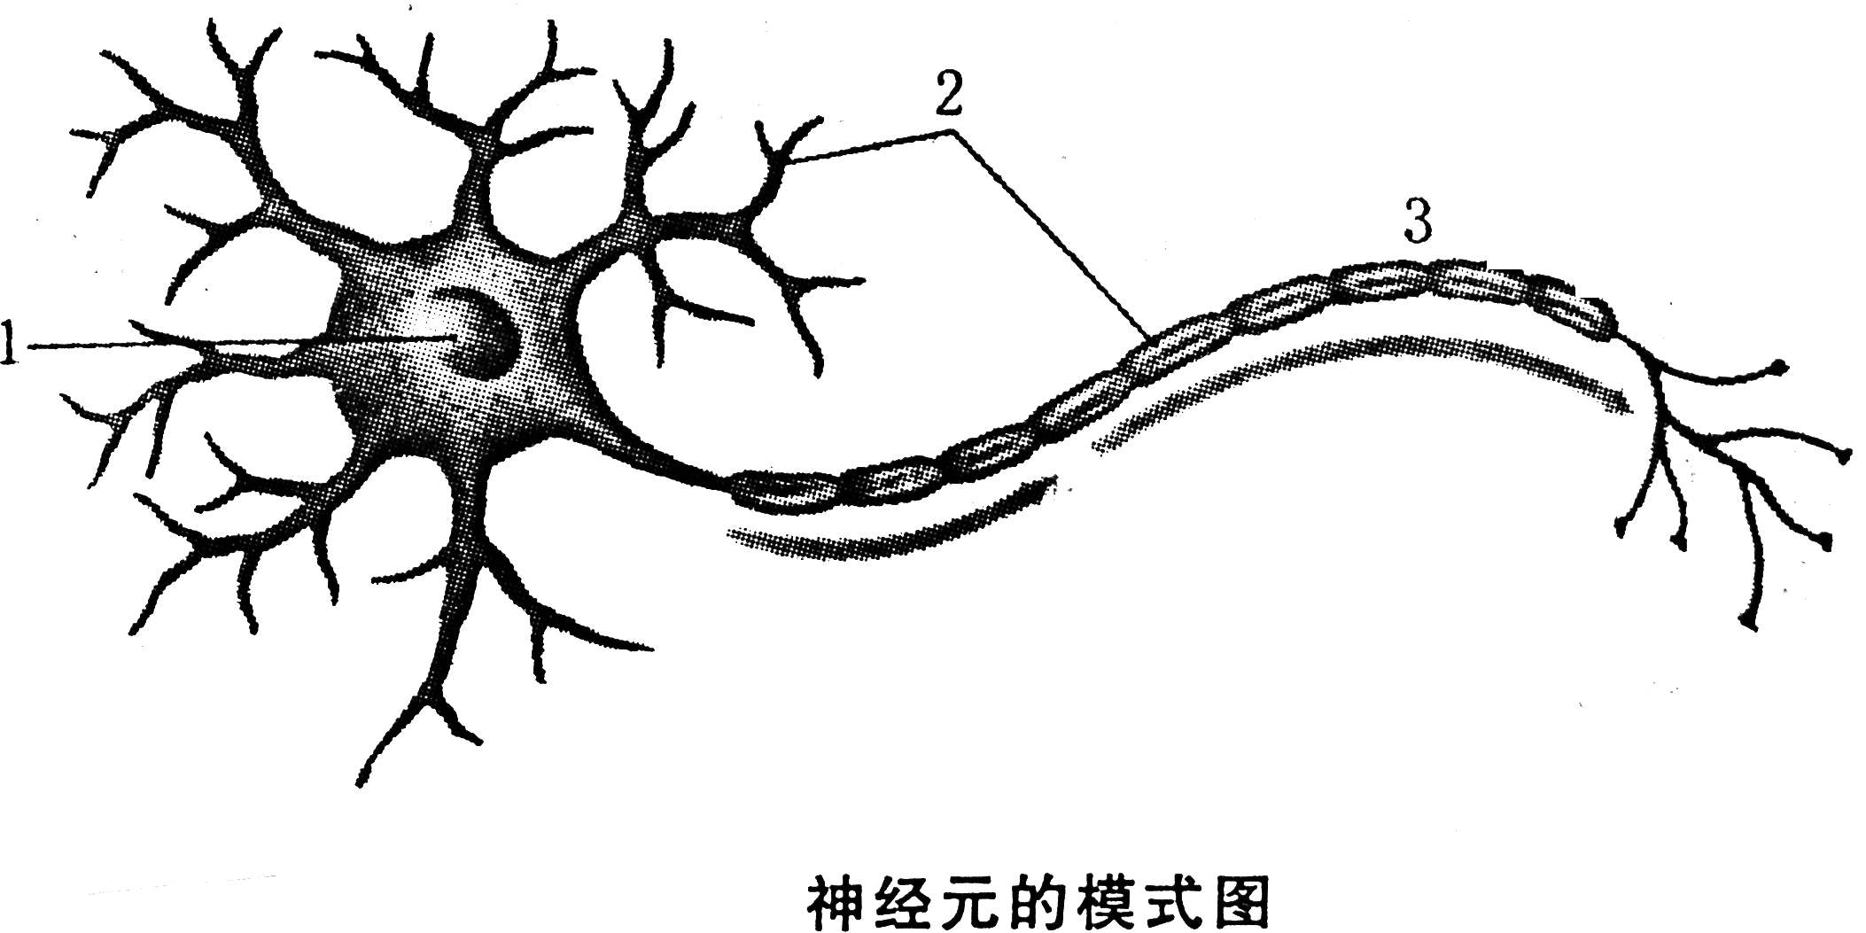

（1）神经元也叫 ，是构成神经系统 的基本单位。
（2）神经元的基本结构包括[ ] 和[ ]突起，突起分为 和 。其中 的主要功能是接收外界信息， 则能将接收的信息传递出去。
（3）神经元的基本功能是：接受刺激，产生 并传导 。

七下生物第二十周校本作业
第三节 信息的处理
一、神经调节的基本方式----反射
一、基础训练
1. 神经系统调节人体各种活动的基本方式是
A．反射 B．条件反射 C．神经调节 D．非条件反射
2.下列现象中，你认为可称为反射的是（ ）
A．摆在窗台上的花草总是向外生长 B．草履虫能够趋向有利刺激
C．合欢树的叶片一到傍晚会卷起 D．手偶然踫到火会迅速缩回
3.下列反射中，不属于人生来就有的简单反射的是（ )
A.缩手反射 B.眨眼反射 C.排尿反射 D.望梅止渴
4.完成反射的结构基础是 （ )
A.神经中枢 B.感受器 C.反射弧 D.效应器
5.在反射弧中，神经冲动的传导方向为（ ）
A．效应器→传入神经→神经中枢→传出神经→感受器
B．感受器→神经中枢→传入神经→传出神经→效应器
C．感受器→传入神经→神经中枢→传出神经→效应器
D．感受器→传出神经→神经中枢→传入神经→效应器
6. 膝跳反射的神经中枢位于( )
A.脑 B.脊髓 C.神经节 D.脑和脊髓
7. 脊髓的功能有( )
A.反射功能和传导功能 B.只有反射功能
C.只有传导功能 D.多种调节高级神经活动的功能
8.非条件反射指( )
A.人生来就有的先天性反射 B.有大脑皮层参与发生的反射
C.出生后学习锻炼形成的反射 D.不需要反射弧的反射
9.反射是指人体通过 ，对 所发生的有规律的反应。完成反射的基本结构是 。
10.人类的反射有 和 两类。人生来就有的先天性反射，叫做 ，它是由 以下的神经中枢（如 、 ）参与完成的，它是一种比较 的神经活动。

二．课时达标
1．判断题（对的打√,错的打×。）
(1) 只要反射弧完整，必然出现反射活动。（ )
(2) 反射活动的完成必须通过反射弧来实现。（ )
(3) 反射弧是由许多反射活动组成的。（ )
(4) 传入神经的神经末梢与相应的肌肉组成效应器。（ )
(5) 在脊髓中，神经元细胞体汇集成白质。（ )
2．神经系统结构和功能的基本单位、神经调节的基本方式依次是（ ）
A．神经元、反射弧 B．神经元、反射
C．神经中枢、神经细胞 D．神经、神经细胞
3．下列不属于反射的是（ ）
A．小刚收到针刺后迅速缩手 B．病菌入侵人体后被噬细胞吞噬消灭
C．司机遇突发情况紧急刹车 D．良言一句三冬暖，恶语伤人六月寒
4．2016年3月，一场以人工智能AlphaGO获胜的围棋人机大战引人瞩目，与AlphaGO对弈的棋手分析棋局并作出判断的神经结构属于反射弧中的（ ）
A．感受器 B．神经中枢 C．传出神经 D．效应器
5.膝跳反射的感受器位于（ )
A.膝盖下面的韧带 B.膝盖皮肤上 C.小腿肌肉内 D.膝盖骨内
6.若人体的传入神经受损，反射弧不完整，反射活动（ )
A.不能进行，此人能运动 B.能进行，此人不能运动
C.不能进行，此人能感觉 D.能进行，此人无感觉
7.脑和躯体、内脏之间的联系结构是（ ）
A．脑神经 B．脊神经 C．脊髓 D．感受器和效应器
8.有关脊神经的叙述，错误的一项是( )
A.脊神经全部为传入神经 B.脊神经由前根和后根组成
C.脊神经全部为混合神经 D.人体有31对脊神经
9.小儿排尿次数多或夜间有遗尿现象，其原因是( )
A.膀胱太小 B.新陈代谢旺盛，产尿多
C.排尿不受大脑控制 D.大脑发育尚不完善
10. 在采摘玫瑰时，若手被刺扎到会立即缩回。该反射
①
②
③
④

效应器

过程中，神经中枢位于下图中的（ ）
A．① B．②
C．③ D．④

11.小儿麻痹症的病因是( )
A.颈椎受损，使里面的脊髓受挤压造成的
B.腰部脊髓受损，导致下肢肌肉萎缩
C.脊髓灰质炎病毒侵入脊髓并破坏其中的运动神经元
D.使用药物不当，药物的毒副作用引起的
12.脊髓位于脊柱的 内，上端与 相连，下端与 平齐。由脊髓发出脊神经，分布在 和 的皮肤、肌肉里。
三、能力提升
1.下列生物现象中，不属于反射的是（ ），属于非条件反射的是（ ）
①婴儿吮吸乳汁 ②小狗表演算术 ③草履虫避开盐粒 ④向日葵随着太阳转
A.② B.① C.②和④ D.③和④
2. 的手偶然被针刺了一下，会发生缩手反射，而后感到疼痛，下列与此有关的叙述中正确的是（ )
A.缩手反射是一个经过长期生活经验积累形成的复杂反射
B.缩手反射需要大脑皮层参与下才能完成
C.缩手反射的神经中枢位于脑干
D.感到疼痛是由于脊髓中有神经纤维将冲动上传到大脑皮层
3.脊髓的结构特点是( )
A.灰质在中央，白质在周围 B.白质在中央，灰质在周围
C.白质．灰质排列不规则 D.灰质内含有白质
4.下图是膝跳反射的反射弧图解，请作答：
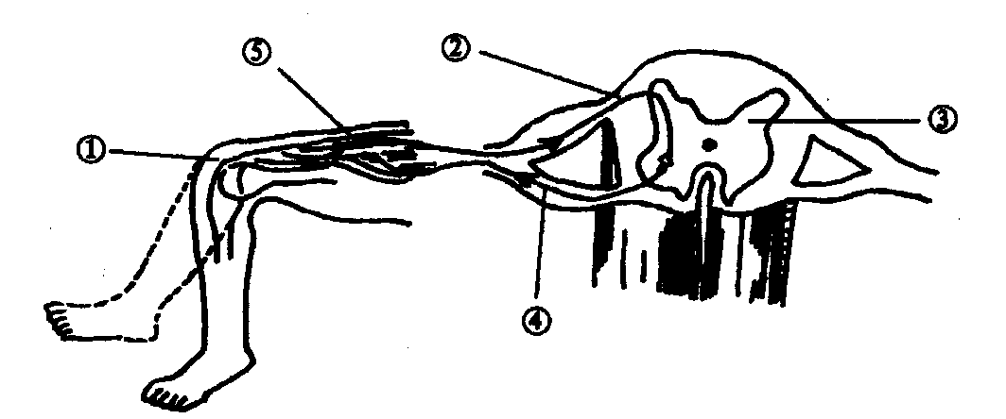

（1）图中标号分别表示反射弧的组成，② ③ ⑤ 。
（2）反射的神经传导途径是：（用序号表示）
[ ] →[ ]→[ ]→[ ] →[ ]
（3）如果用小锤叩打[ ] ，会出现膝跳反射，若④受损伤，则膝跳反射无法进行，原因是 。

